后台实验列表那块：

1. 修改时间搜索框样式；
2. 发现一处bug：在时间搜索页面点击查看实验详情之后，再点击返回会提示【缓存中未找到请求的条目】，需要解决；

后台资料列表那块：

1. 修改样式，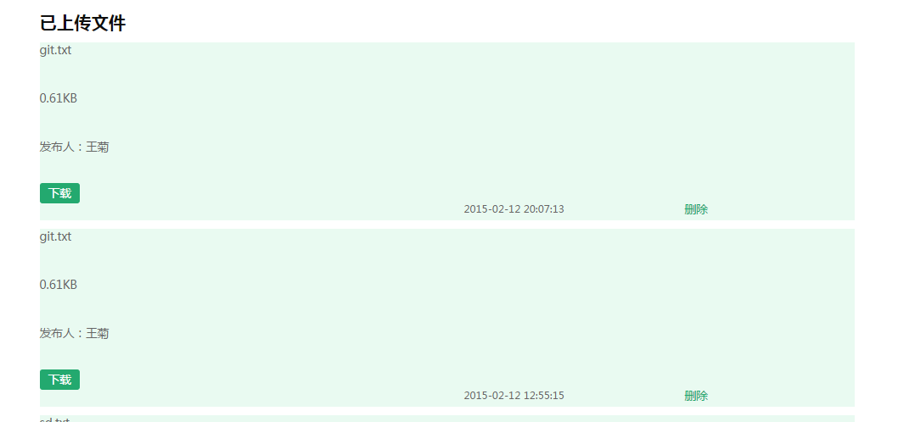将文件列表每块的面积变成细长方形，文件名加粗放大，后面跟大小、时间、发布人；下载和删除按钮靠右且样式一致；分页类样式加上；

后台回收站那块：

1. 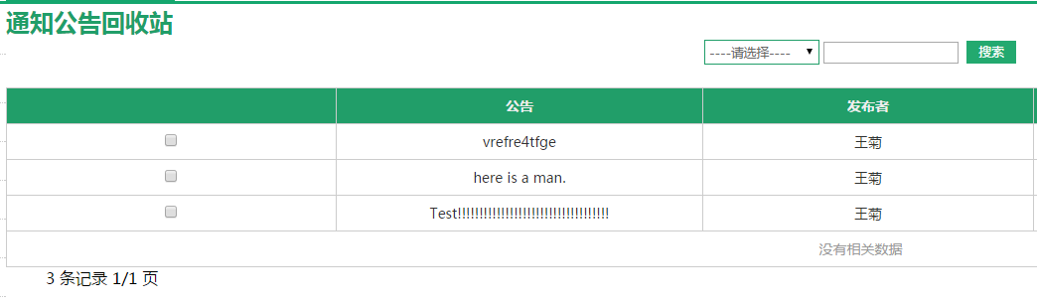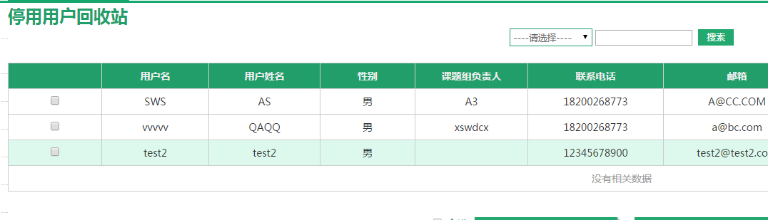部分页面提示出错，需要修复